Структура и органы управления

МБОУ «Мари-Суксинская осовная общеобразовательная школа» Актанышского муниципального района Республики Татарстан
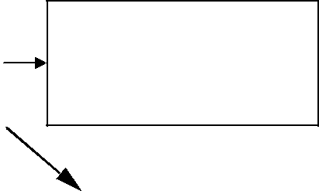

Педагогический |  |  | Директор
совет |  |  | МБОУ «Мари-Суксинская ООШ»

 | Зам. директора |  |  |  | Зам. директора |  |  | Заведующий
 | по УР |  |  |  | по ВР |  |  | ХЧ
 | Методический |  |  |  | МО классных |  |  | Технический
 | совет |  |  |  | руководителей |  |  | персонал
 | Предметные |  |  |  | Ученическое
 | МО |  |  |  | самоуправление
 | Педагогический |  |  |  | Учащиеся
 | коллектив

Общее собрание трудового коллектива

Родительский

комитет

